BAB II
TINJAUAN PUSTAKA

Penelitian Terdahulu
B. Budiana, et. al., 2020 melakukan penelitian berjudul “Pembuatan Alat Otomatis Handsanitizer sebagai Salah Satu Antisipasi Penyebaran COVID-19 di Politeknik Negeri Batam”. Dari penelitian tersebut dihasilkan sebuah alat untuk mengontrol Handsanitizer secara otomatis yang akan mengeluarkan cairannya saat mendeteksi benda yang berada pada jarak maksimal 5 cm dari sensor infra merah yang digunakan.
Arfandi dan Supit, 2019 melakukan penelitian berjudul “Prototipe Sistem Otomasi Pada Pengisian Depot Air Minum Isi Ulang Berbasis Arduino Uno”. Pada penelitian tersebut, peneliti membangun sebuah alat yang dapat digunakan untuk mengisi ulang air minum dengan memanfaatkan sensor infrared FC-51 dan sensor ultrasonic untuk mendeteksi proses pengisian air ke dalam galon. Sensor ultrasonic digunakan untuk mendeteksi tingkat ketinggian air pada galon, sedangkan sensor infrared digunakan untuk mendeteksi posisi galon pada area pengisian air.
Berdasarkan penelitian terdahulu di atas, pada penulisan ini akan dibangun Handsanitizer otomatis dengan memakai sensor infra merah untuk mendeteksi isi Handsanitizer pada botol dan sensor ultrasonic untuk mendeteksi tangan pengguna saat akan mencuci tangan. Alat yang akan dihasilkan pada penelitian ini akan ditargetkan penggunaannya untuk Masyarakat di Desa Wongsorejo. Sehingga diharapkan dapat mengurangi penyebaran virus covid 19 di daerah Wongsorejo dan sekitarnya.

Teori Terkait
  - Aplikasi
Aplikasi adalah perangkat lunak yang merupakan ujung depan suatu sistem yang digunakan untuk mengolah data menjadi informasi yang berguna bagi subjek data dan sistem yang bersangkutan. Istilah aplikasi berasal dari kata bahasa Inggris "application". Ini berarti penerapan, aplikasi, atau penggunaan. Secara terminologi, konsep aplikasi adalah program siap pakai yang dirancang untuk melakukan fungsi untuk penggunaan aplikasi lain yang tersedia bagi pengguna aplikasi dan target yang dituju. Aplikasi berarti menggunakan salah satu teknik pengolahan data aplikasi untuk memecahkan suatu masalah berdasarkan perhitungan yang diinginkan atau pengolahan data yang diharapkan (Firdausi dan Ramadhani ; 2020).
  - Handsanitizer
Handsanitizer merupakan produk berbentuk gel yang mengandung bahan antiseptik sebagai pembersih yang tidak perlu dibilas dengan air saat digunakan. Penggunaan ini sangat efektif dalam membunuh bakteri dan kuman dibandingkan dengan menggunakan air dengan sabun biasa atau antiseptik. Menurut Food and Drug Administration (FDA), pembersih tangan ini dapat membunuh bakteri dalam waktu kurang dari 30 detik.
Handsanitizer mengandung berbagai bahan. Umumnya mengandung alkohol 60-90%, benzetonium klorida, benzetonium klorida, klorheksidin, glukonat, kloroksirenolph, clofucarban, hexachlorophene, hexylresocalucinol, yodium dan iodofor, dan triklosan. Namun yang biasanya sering digunakan di masyarakat adalah yang mengandung alkohol dan triclosan. Ada beberapa campuran Handsanitizer yang bermanfaat, misalnya sebagai pelindung kulit dan emolien, tetapi paling sering mengandung alkohol atau triclosan. Handsanitizer ini juga mengandung emollient seperti glycerin, glycolproperin dan sorbitol, sehingga juga dapat menutrisi dan menghaluskan kulit. Menurut Pusat Pengendalian dan Pencegahan Penyakit (CDC), pembersih tangan dibagi menjadi dua bagian: berbasis alkohol dan bebas alkohol. Handsanitizer dengan kandungan alkohol 60-90% memiliki efek antibakteri yang lebih baik daripada yang tidak mengandung alkohol.
Handsanitizer tidak menghilangkan kotoran dan bahan organik. Oleh karena itu, jika tangan Anda sangat kotor atau terkontaminasi darah atau cairan tubuh, sebaiknya cuci tangan terlebih dahulu dengan sabun dan air. Selain itu, Anda dapat mengurangi jumlah emolien yang menumpuk di tangan Anda setelah berulang kali menggunakan pembersih tangan. Saya menggunakan pembersih tangan, tetapi saya sarankan untuk mencuci tangan dengan sabun setelah menggunakan pembersih tangan 5 hingga 10 kali. Terakhir, Handsanitizer yang hanya mengandung alkohol sebagai bahan aktif memiliki efek residu yang terbatas dibandingkan Handsanitizer yang mengandung campuran alkohol dan desinfektan seperti chlorhexidine.
Selain masa-masa dimana masyarakat sangat sibuk terutama di perkotaan, ada produk instan dan praktis yang bisa membersihkan tangan tanpa air yaitu Handsanitizer atau biasa disebut disinfektan. Pembersih tangan ini semakin terdiversifikasi baik dalam komposisi maupun aditif, dan produk-produk baru yang banyak digunakan di masyarakat diluncurkan (Moh. Rivai Nakoe, et. al. ; 2020).
  - Covid
Covid adalah penyakit menular yang disebabkan oleh infeksi virus corona baru. Penyakit ini diketahui pertama kali muncul di Wuhan, China pada Desember 2019. Covid adalah penyakit pernapasan akut pandemi yang disebabkan oleh virus corona baru atau SAR-Cov-2.
Gejala Covid antara lain demam, batuk kering, dan sesak napas. Beberapa pasien mengalami sakit tenggorokan dan diare serta gejala seperti pilek. Beberapa orang yang terinfeksi tidak menunjukkan gejala dan sehat. Beberapa orang sembuh dengan sendirinya, sementara yang lain memburuk dan mengalami kesulitan bernapas dan perlu dirawat di rumah sakit.
Covid dapat menyebar dari orang yang terinfeksi ke orang terdekat melalui tetesan batuk dan bersin. Covid juga dapat ditularkan melalui barang-barang yang terkontaminasi droplet dari batuk dan bersin oleh penderita Covid. Orang lain yang menyentuh barang-barang yang terkontaminasi ini dan kemudian menyentuh mata, hidung, atau mulut mereka bisa sakit.
Virus penyebab Covid bisa bertahan di udara selama sekitar satu jam, tetapi di permukaan suatu benda bisa bertahan selama beberapa jam. Virus ini bertahan hingga 72 jam pada permukaan plastik dan stainless steel, hingga 24 jam pada kertas karton, dan hingga 4 jam pada tembaga.
Tindakan pencegahan Covid yang direkomendasikan oleh WHO pada tahun 2020 meliputi:
- Sering-seringlah mencuci tangan dengan sabun dan air mengalir atau disinfektan berbasis alkohol. Deterjen dalam sabun dan alkohol dalam pengawet dapat membunuh virus di tangan Anda.
- Jaga jarak minimal 1 meter dari orang lain. Hal ini untuk mencegah Covid agar tidak tertular virus penyebab bersin dan batuk.
- Cuci tangan dengan sabun dan air mengalir atau disinfektan untuk menghindari menyentuh mata, hidung, dan mulut sebelum membersihkan tangan. Tangan yang terkontaminasi membawa virus ke mata, hidung, dan mulut, tempat virus masuk ke dalam tubuh dan menyebabkan Covid.
- Tetap di rumah agar tidak tertular oleh orang lain di luar tempat tinggal Anda (Melani Kartika Sari ; 2020).
  - Arduino Nano
Arduino Nano adalah papan pengembangan mikrokontroler berbasis chip ATmega328P, yang memiliki faktor bentuk yang sangat rendah. Arduino ini tidak memiliki colokan listrik DC dan menggunakan konektor mini USB Type B untuk pemrograman. Arduino ini memiliki 14 pin I/O digital, 8 pin input analog dengan resolusi 1024 bit, memori flash 32kB, serta 0,5kB dan 2kB yang digunakan untuk boot loader. SRAM, EEPROM 1 kB, frekuensi clock 16 MHz, ukuran kecil (45 mm x 18 mm). 14 pin I/O ini meliputi 2 pin serial (pin RX D0 dan pin TX D1), 2 pin interupsi internal (pin D2 dan D3), dan 6 pin output PWM 8-bit (6 pin output PWM 8-bit). , D5, D6, D9, D10 dan D11), 4 pin SPI (pin SS D10, pin Mosi D11, pin MISO D12 dan pin SCK D13). Delapan pin analognya 6 dapat digunakan sebagai pin I/O digital (A0-A5), dan dua pin dapat digunakan untuk komunikasi I2C (pin SDA A4 dan pin SCL A5). Pemrograman board Arduino Nano dilakukan dengan menggunakan software Arduino (IDE) hanya dengan menghubungkan Arduino ke PC/laptop dengan kabel USB. Selain itu, software Arduino menyediakan banyak contoh program untuk memudahkan pembelajaran mikrokontroler ini.
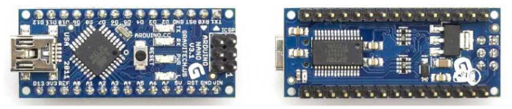
Gambar 2.1. Arduino Nano (sumber : digiwarestore.com)
  - Arduino Uno
Arduino Uno adalah board atau sistem minimum yang berbasiskan mikrokontroler atmega328P. Board inimemiliki 14 pin digital yang dapat digunakan sebagaimasukan ataupun keluaran serta 6 pin masukan analog. Didalam sistem minimum ini tersedia power jack untuksumber tegangan serta koneksi USB yang dapat digunakanuntuk mengupload sketch program maupun untuk sumber tegangan sebagai pengganti power jack (Arfandi and Supit 2019).
  - Sensor Infrared FC51
Sensor infra merah FC-51 adalah sensor yang digunakan untuk mendeteksi halangan dan objek. Prinsip kerja dari sensor infra merah ini adalah ketika sinar infra merah yang dipancarkan dari emitor terhalang oleh suatu benda, cahaya tersebut dipantulkan dan dikembalikan ke penerima. Rangkaian yang terdapat pada sensor ini menghasilkan sinyal digital rendah setelah diproses oleh rangkaian pembanding (Arfandi dan Supit, 2019).
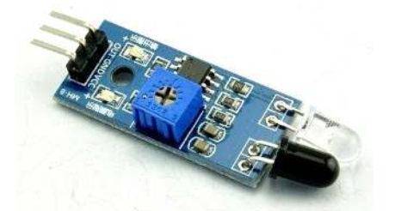
Gambar 2.2 Sensor Infrared FC51 (sumber : shopee.co.id)
  - Sensor Ultrasonic HCRS04
Sensor ultrasonik HC-SR04 adalah sensor yang mengukur jarak suatu objek dengan menggunakan sistem sonar. Sonar (Sound Navigation and Ranging) adalah teknik yang menggunakan perambatan gelombang suara untuk menentukan jarak dan navigasi (Arfandi dan Supit, 2019).
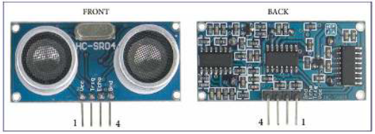
Gambar 2.3. Sensor Ultrasonic HCSR04 (sumber : depoksinstruments.wordpress.com)
Sensor ini memancarkan gelombang ultrasonik ke area tersebut melalui modul transmitter/trigger. Setelah gelombang mengenai permukaan target, target memantulkan gelombang dan dideteksi oleh sensor melalui modul penerima. Sensor kemudian menghitung perbedaan antara waktu gelombang ditransmisikan dan waktu gelombang pantul yang diterima.
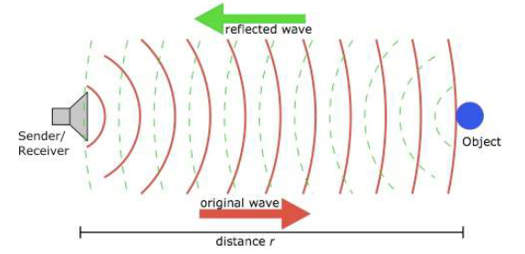
Gambar 2.4. Prinsip operasi untuk sistem pengukuran berbasis sensor ultrasonic (sumber : elangsakti.com)
Pengukuran berdasarkan sensor ultrasonik dihitung menggunakan persamaan berikut:
s = 340 × t / 2
informasi:
s = jarak antara sensor ultrasonik dan benda
340 = Perkiraan kecepatan suara di udara adalah 340m / s
t = Selisih antara waktu pengirim mengirimkan gelombang dan waktu penerima menerima gelombang pantul. Namun, jarak antara objek dan sensor digerakkan bolak-balik oleh poros, sehingga jarak terukur sebenarnya dari objek adalah setengah dari jarak pergerakan poros.
  - Sensor Suhu GY906
Sensor gy-906 merupakan sensor suhu yang menghasilkan keluaran data digital. Oleh karena itu, sensor ini tidak perlu diubah seperti sensor analog pada umumnya. Sensor ini dapat mencapai suhu dari -40 ° C hingga + 85 ° C. Sistem operasi sensor ini menyerap cahaya infra merah yang dipancarkan dari suatu objek di depan, dan sensor ini tidak memerlukan kontak fisik dengan objek yang sedang diukur suhunya (Herlan Yaboisembut, et al. 2021). Bentuk dari sensor suhu GY-906 dapat dilihat pada gambar 2.5.
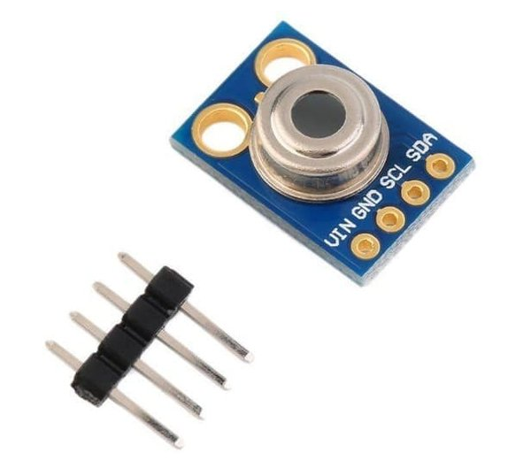
Gambar 2.5. Sensor Suhu GY-906 (sumber : shopee.co.id)
  - Motor Servo
Motor servo adalah motor dengan sistem umpan balik loop tertutup, dan posisi motor diumpankan kembali ke rangkaian kontrol motor servo. Arus searah servomotor membantu mengubah energi listrik menjadi energi mekanik. Magnet servo DC permanen digunakan untuk mengubah energi listrik yang dihasilkan oleh interaksi dua magnet menjadi energi mekanik. Salah satu medan magnet dihasilkan oleh magnet permanen dan yang lainnya dihasilkan oleh arus yang mengalir melalui kumparan motor. Kombinasi kedua medan magnet tersebut menghasilkan torsi yang dapat merusak putaran motor. Arus dalam kumparan motor menghasilkan jumlah torsi absolut saat motor berputar. Bentuk fisik motor sevo dapat dilihat pada Gambar 2.5 (Diki Aji Saputro, et. al. ; 2021).
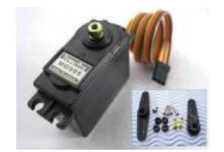
Gambar 2.6. Motor Servo (sumber : shopee.co.id)
  - LM2596 DC-DC
LM2596 DC-DC step-down adalah konverter tegangan sink yang mengubah tegangan input DC menjadi tegangan DC. Spesifikasi step-down LM2596:
- Tegangan input: DC 3V-40V
- Tegangan output: DC 1.5V-35V (tegangan output harus setidaknya 1.5V lebih rendah)
- Arus maksimum: 3A
- Ukuran Plat : 42mm x 20mm x 14mm (Riyan Hamdani; 2019)
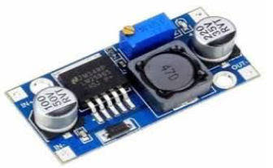
Gambar 2.7. LM2596 DC-DC (sumber : tokopedia.com)
  - Catu Daya
Untuk mendapatkan daya dengan Arduino Uno, daya dari sumber daya eksternal atau sambungkan langsung ke komputer USB Anda. Daya eksternal atau non-USB dapat disuplai dari adaptor AC-DC atau baterai. Arduino dapat dialiri daya dari sumber tegangan 6 hingga 20 volt. Jika tegangan yang diberikan kurang dari 6V, pin 5V akan memasok kurang dari 5 volt, yang dapat menyebabkan ketidakstabilan papan. Menggunakan tegangan di atas 12V dapat membuat regulator tegangan terlalu panas dan merusak board. Kisaran yang direkomendasikan adalah 6-12 volt. Kabel dari baterai dapat dicolokkan ke header Gnd dan Vin dari konektor daya. Regulator tegangan diperlukan untuk menghasilkan tegangan dan arus DC yang konstan dan stabil. Hal ini dipengaruhi oleh suhu, arus beban, dan tegangan input dari output filter. Regulator tegangan biasanya terdiri dari dioda Zener, transistor, atau IC (integrated circuit).
Untuk catu daya DC yang menuntut, regulator tegangan biasanya juga dilengkapi dengan proteksi hubung singkat, pembatas arus, atau proteksi tegangan lebih. Catu daya memiliki tiga pin utama. Pin daya yang dimaksud adalah:
- 5V. Catu daya diatur untuk digunakan sebagai sumber daya untuk mikrokontroler dan komponen lain di papan. Ini dapat dilakukan baik dari sumber tegangan melalui pengontrol eksternal atau melalui USB.
- VIN. Tegangan input ke papan Arduino Uno saat menggunakan catu daya eksternal (berlawanan dengan 5 volt dari koneksi USB atau catu daya lain yang diatur). Hal ini dapat diaktifkan melalui pin ini atau, jika didukung oleh colokan listrik, diakses melalui pin ini.
- GND. Groundung membantu mengurangi cacat (kebisingan) yang disebabkan oleh daya yang tidak stabil, gangguan matahari, atau kualitas komponen yang tidak standar (Irsyam dan Sadarsyah; 2019).
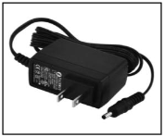
Gambar 2.8. Catu Daya (sumber : shopee.co.id)
  - NodeMCU 8266
NodeMCU adalah sebuah board elektronik yang berbasis chip ESP8266 dengan kemampuan menjalankan fungsi mikrokontroler dan juga koneksi internet (WiFi). Terdapat beberapa pin I/O sehingga dapat dikembangkan menjadi sebuah aplikasi monitoring maupun controlling pada proyek IOT. NodeMCU ESP8266 dapat deprogram dengan compiler-nya Arduino, menggunakan Arduino IDE. Bentuk fisik dari NodeMCU ESP 8266, terdapat port USB (mini USB) sehingga akan memudahkan dalam pemrogramannya.
NodeMCU ESP8266 merupakan modul turunan pengembangan dari modul platform IoT (Internet of Things) keluarga ESP8266 tipe ESP-12. Secara fungsi modul ini hampir menyerupai dengan platform modul arduino, tetapi yang membedakan yaitu dikhususkan untuk “Connected to Internet“ (Dewi, Rohmah, and Zahara 2019).
  - IDE Arduino
Anda memerlukan Arduino IDE untuk memulai pemrograman. Arduino IDE adalah perangkat lunak yang sangat canggih yang ditulis dalam Java. Arduino IDE terdiri dari program editor, compiler dan uploader. Arduino IDE memiliki beberapa item menu dengan fitur sebagai berikut:
- Verify : Periksa kesalahan dan kompilasi kode.
- Upload : Unggah kode ke papan / pengontrol.
- Serial Monitor: Membuka port serial monitor untuk melihat umpan balik dari board.
Arduino diprogram dengan kode program khusus yang menyerupai struktur bahasa C. Struktur Setiap program Arduino (biasa disebut sketch) memiliki dua fungsi yang harus ada. (Steven Jendri Sokop; 2016:15-16)
void setup () {}
Semua kode dalam kurung kurawal dieksekusi hanya sekali saat pertama kali Anda menjalankan program Arduino.
void loop () {}
Sintaks Berikut ini adalah elemen bahasa C yang diperlukan untuk menjelaskan format.
// (komentar 1 baris)
Anda mungkin perlu mengingat apa arti kode bagi Anda. Cukup tulis dua garis miring dan semuanya setelah itu akan diabaikan oleh program.
/ * * / (Komentar multi-baris)
Jika ada banyak memo, Anda dapat menulisnya sebagai komentar di beberapa baris. Apa pun di antara dua simbol ini akan diabaikan oleh program.
{} (kurung kurawal)
Digunakan untuk mendefinisikan kapan blok program dimulai dan berakhir (juga digunakan dalam fungsi dan loop).
; (titik koma)
Setiap baris kode harus diakhiri dengan titik koma (tanpa titik koma, program tidak akan berjalan).
Variabel
Program dapat didefinisikan secara luas sebagai instruksi untuk memindahkan bilangan secara cerdas. Variabel ini digunakan untuk memindahkannya.
int (integer)
Digunakan untuk menyimpan angka dalam 2 byte (16 bit). Tidak memiliki desimal dan menyimpan nilai -32,768 dan 32,767.
long (long)
Digunakan bila tidak ada cukup bilangan bulat. Ini mengkonsumsi 4 byte (32 bit) dari memori akses acak (RAM) dan berkisar dari -2.147.483.648 hingga 2.147.483.647.
boolean (boolean)
Variabel sederhana yang menyimpan nilai TRUE (true) atau FALSE (false). Sangat nyaman karena hanya menggunakan 1 bit RAM.
Float (float)
Digunakan untuk bilangan desimal (floating point). Ini menggunakan 4 byte (32 bit) RAM dan memiliki kisaran -3.4028235E + 38 dan 3.4028235E + 38.
char (karakter)
Menyimpan satu karakter dalam kode ASCII (contoh: "A" = 65). Hanya menggunakan 1 byte (8 bit) RAM.

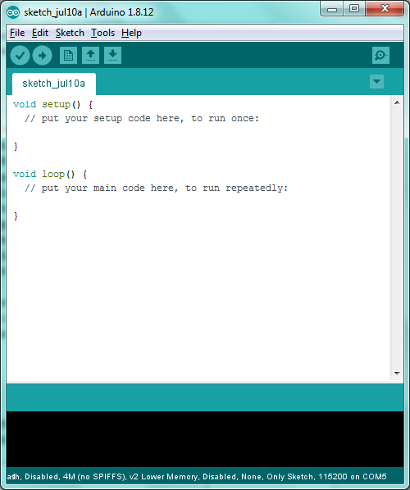
Gambar 2.9. IDE Arduino (sumber : researchgate.net)

